Lūgums www.roja.lv publicēt sekojošu paziņojumu:

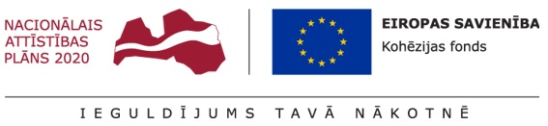

SIA „Rojas DzKU” izsludina iepirkumu “Būvprojekta “Kanalizācijas sistēmas paplašināšana Rojā” izstrāde un autoruzraudzības pakalpojumi” , identifikācijas Nr.: RDzKU/KF/2017/1

Pasūtītājs: SIA „Rojas DzKU”, reģ. Nr. 49003000396, Selgas iela 8, Roja, Rojas novads, kontaktpersona: ūdenssaimniecības vadītājs Haralds Valdemārs, tālrunis 29136442, dzku@roja.lv .
Iepirkuma priekšmets: Iepirkuma priekšmets ir būvprojektēšanas un autoruzraudzības pakalpojumi: Būvprojekta “Kanalizācijas sistēmas paplašināšana Rojā” izstrāde un autoruzraudzības pakalpojumi.
Iepirkuma nolikumu var saņemt vai iepazīties: www.roja.lv vai Selgas iela 8, Roja, Rojas novads, darba dienās plkst. 9.00-16:00 līdz 23.05.2017. plkst.: 10:00.
Piedāvājumi jāiesniedz: darba dienās plkst. 9.00-16.00 Selgas iela 8, Roja, Rojas novads, līdz 23.05.2017. plkst.: 10:00.

Iepirkums tiek veikts projekta “Ūdenssaimniecības attīstība Rojā, III kārta” ietvaros.

Publicēts: 08.05.2017.

PASŪTĪTĀJAM IR TIESĪBAS PIEŅEMT LĒMUMU PAR IEPIRKUMA PROCEDŪRAS PĀRTRAUKŠANU, GADĪJUMĀ, JA PIEDĀVĀJUMA CENA PĀRSNIEGS PASŪTĪTĀJA BUDŽETA IESPĒJAS.

Iepirkuma dokumentāciju skatīt šeit

